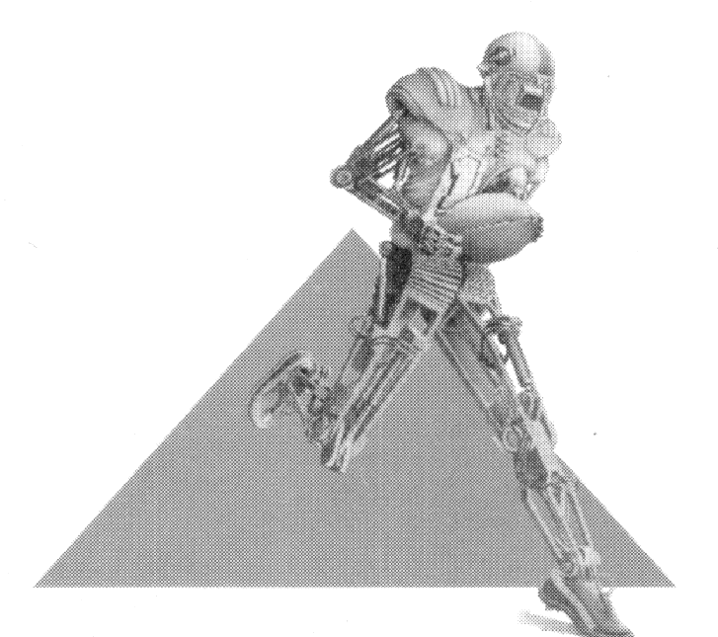
AUTO-VERIN SARRAZIN 2CCST
LE SERVICE GAGNANT

L’ entreprise
CHABAS et BESSON, société appartenant au groupe Vensys Post Equipment et SERTA, réalise l’étude, la fabrication et la réparation de vérins hydrauliques toutes technologies (personnalisés ou normalisés)
Les produits
L’auto-vérin, contrairement au vérin avec centrale hydraulique indépendante se présente sous la forme d’un ensemble complet, autonome, monobloc et prêt à l’emploi.
Vous avez sélectionné, dans la gamme des auto-vérins SARRAZIN, la série 2000L, susceptible de correspondre à l’application de votre prospect (voir les annexes).

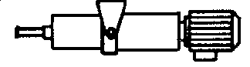
Poulies de renvoie (fixes)

Vous avez rencontré Mr LORET qui vous a donné les informations nécessaires pour le choix d’un auto-vérin (voir l’encadré ci-dessous).

Le vérin doit soulever une charge de 800 kg sur une course de 700 mm.
Vitesse = 40 mm/s

Questions technologiques :
  - Déterminer le produit correspondant au besoin de Mr LORET (donner la puissance et la cylindrée de l’auto-vérin choisi).
Pendant l’entretien, Mr Loret vous pose quelques questions à partir du schéma hydraulique
1-2) Pourquoi les clapets anti-retour CP1 et CP2 sont-ils pilotés ?
1-3) Donner le rôle des clapets anti-retour PPR et PPS.

ANNEXE 1

AUTO VERIN SARRAZIN Présentation de base
Réservoir robuste, étanche et pressurisé (conçu pour admettre les variations de volume dues aux mouvements de la tige et aux variations de température

Bloc carré 152
Trou ø 20 pour fixation étrier support
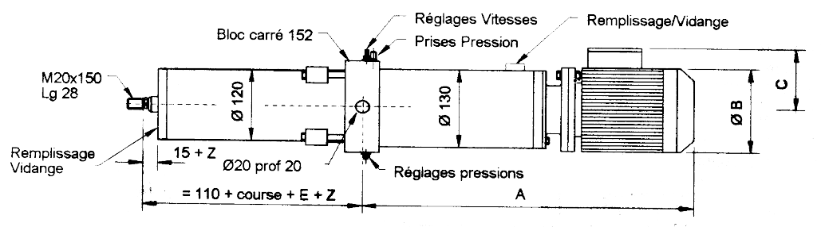

Moteur électrique 2 sens
Carcasse aluminium – bride normalisée
Tension 240/415 V, triphasé 50 et 60 Hz
Protection IP55, isolation classe F

Tige : acier chromé dur 25 µm
(autres protections voir options)

CARACTERISTIQUES TECHNIQUES (Série 2000L – modèle standard)
Vérin double effet Diamètre alésage = 50 Diamètre tige = 25 Course à la demande.
Facteur de marche maximum = 25% Protection = apprêt + 2 couches laque RAL9001

Puissance du moteur en kW en fonction de la cylindrée de la pompe à 1500 tr/mn
course | Effort daN | 2 cm³/t | 3 cm³/t | 4 cm³/t | 5 cm³/t | 6 cm³/t
Maximum  800 mm | Poussant 250 | 0,37 | 0,37 | 0,37 | 0,37 | 0,37
Maximum  800 mm | Tirant 190
Maximum  800 mm | Poussant 500 | 0,37 | 0,37 | 0,37 | 0,55 | 0,55
Maximum  800 mm | Tirant 375
Maximum  800 mm | Poussant 1000 | 0,37 | 0,55 | 0,75 | 1,1 | 1,1
Maximum  800 mm | Tirant 750
Maximum  800 mm | Poussant 1500 | 0,55 | 0,75 | 1,1 | 1,5 | 1,5
Maximum  800 mm | Tirant 1125
Maximum  500 mm | Poussant 2000 | 0,75 | 1,1 | 1,5 | 1,5
Maximum  500 mm | Tirant 1500
Maximum  500 mm | Poussant 2500 | 0,75 | 1,1 | 1,5
Maximum  500 mm | Tirant 1875 | 0,75 | 1,1 | 1,5
Vitesse max | Poussant | 24 | 36 | 48 | 59 | 71
Obtenue en mm/s | Tirant | 32 | 49 | 64 | 78 | 98

Exemple : si vitesse 48 mm/s en poussant, effort maximum en poussant de 500 daN et course maximum nécessaire 800 : la puissance nécessaire du vérin est : 0,37 kW

ANNEXE 2

AUTO VERIN SARRAZIN Schéma hydraulique standard

M
Cr1
Cr2
C1
C2
C3
C4
Cp2
Cp1
LDR
Vitesse rentrée
LDS
Vitesse sortie
LPS
Pression sortie
LPR
Pression rentrée
ppS
ppR

LPR et LPS = Limiteurs de pression réglés en usine compte tenu des efforts prévus.

LDR et LDS = Limiteurs de débit, réglé grand ouvert en usine permettant de régler les vitesses.

Contrôle CORRIGE

CARACTERISTIQUES TECHNIQUES (Série 2000L – modèle standard)
Vérin double effet Diamètre alésage = 50 Diamètre tige = 25 Course à la demande.
Facteur de marche maximum = 25% Protection = apprêt + 2 couches laque RAL9001

Puissance du moteur en kW en fonction de la cylindrée de la pompe à 1500 tr/mn
course | Effort daN | 2 cm³/t | 3 cm³/t | 4 cm³/t | 5 cm³/t | 6 cm³/t
Maximum  800 mm | Poussant 250 | 0,37 | 0,37 | 0,37 | 0,37 | 0,37
Maximum  800 mm | Tirant 190
Maximum  800 mm | Poussant 500 | 0,37 | 0,37 | 0,37 | 0,55 | 0,55
Maximum  800 mm | Tirant 375
Maximum  800 mm | Poussant 1000 | 0,37 | 0,55 | 0,75 | 1,1 | 1,1
Maximum  800 mm | Tirant 750
Maximum  800 mm | Poussant 1500 | 0,55 | 0,75 | 1,1 | 1,5 | 1,5
Maximum  800 mm | Tirant 1125
Maximum  500 mm | Poussant 2000 | 0,75 | 1,1 | 1,5 | 1,5
Maximum  500 mm | Tirant 1500
Maximum  500 mm | Poussant 2500 | 0,75 | 1,1 | 1,5
Maximum  500 mm | Tirant 1875 | 0,75 | 1,1 | 1,5
Vitesse max | Poussant | 24 | 36 | 48 | 59 | 71
Obtenue en mm/s | Tirant | 32 | 49 | 64 | 78 | 98

Le vérin doit soulever une charge de 800 kg sur une course de 700 mm.
Vitesse = 40 mm/s

Poulies de renvoie (fixes)

Recherche de la solution
Effort à fournir ? | 350 daN en tirant
Vitesse ? | La plus rapide possible
Choix vérin ? | 0,55 kW –Cyl : 6 cm³/t
Effort dispo ? | 375 daN
Vitesse dispo ? | 98 mm/s
Course possible ? | Pas de limite

